Barrierefreie Zugänge zum Senioren- und Freizeitreff

in Weißig a.R.

Am Dorfgemeinschaftshaus in Weißig a.R. wurde ein barrierefreier Zugang errichtet.

Gemäß dem Behindertengleichstellungsgesetz darf niemand wegen körperlicher - auch vorübergehender - Gebrechen ausgegrenzt werden, demzufolge wurde diese Baumaßnahme im HHPl 2024 der Gemeinde Lampertswalde mit eingeplant.

Der Eingangsbereiche wurde barrierefrei gestaltet aufgrund der monatlichen Treffen aller Senioren. Anliegend am DGH Weißig a.R. befindet sich ein Spielplatz und es finden viele Veranstaltungen mit allen Einwohnern, Jugendlichen und Kindern der Ortschaft Weißig a.R. statt.

Ein Eingangsbereich erhielt eine Auffahrrampe für die Rollstuhlfahrer und für die Damen und Herren mit einem Rollator. An der Rampe wurden Handläufe angebracht.

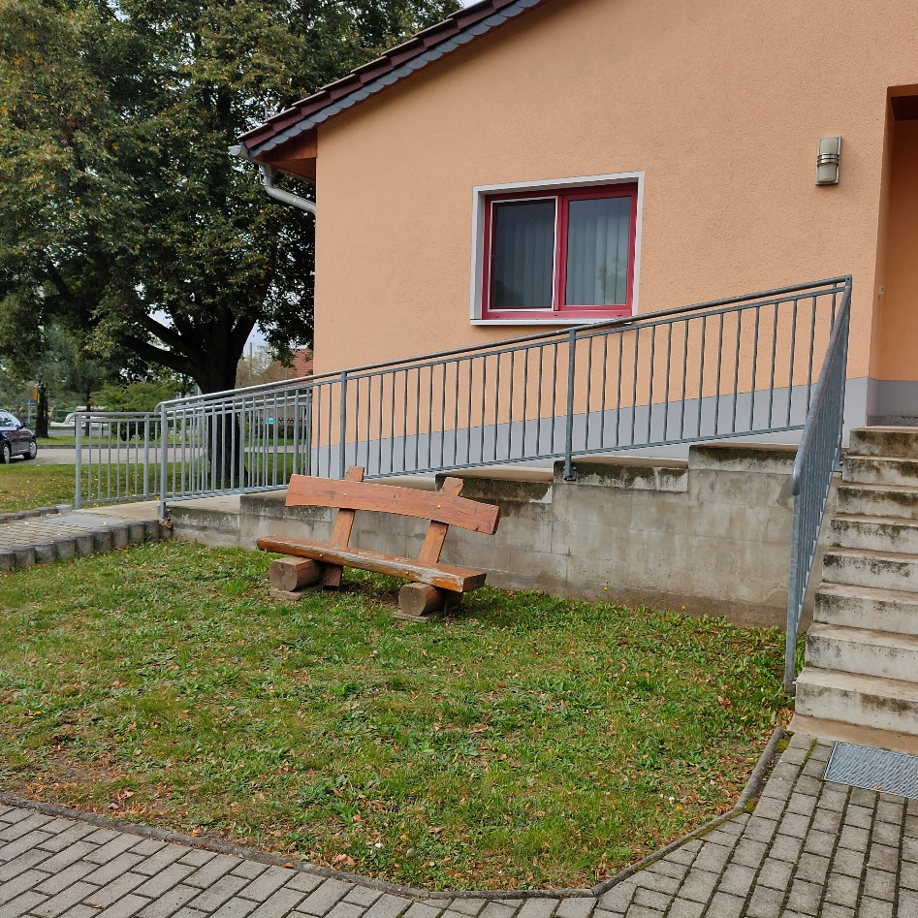

Vor der Baumaßnahme

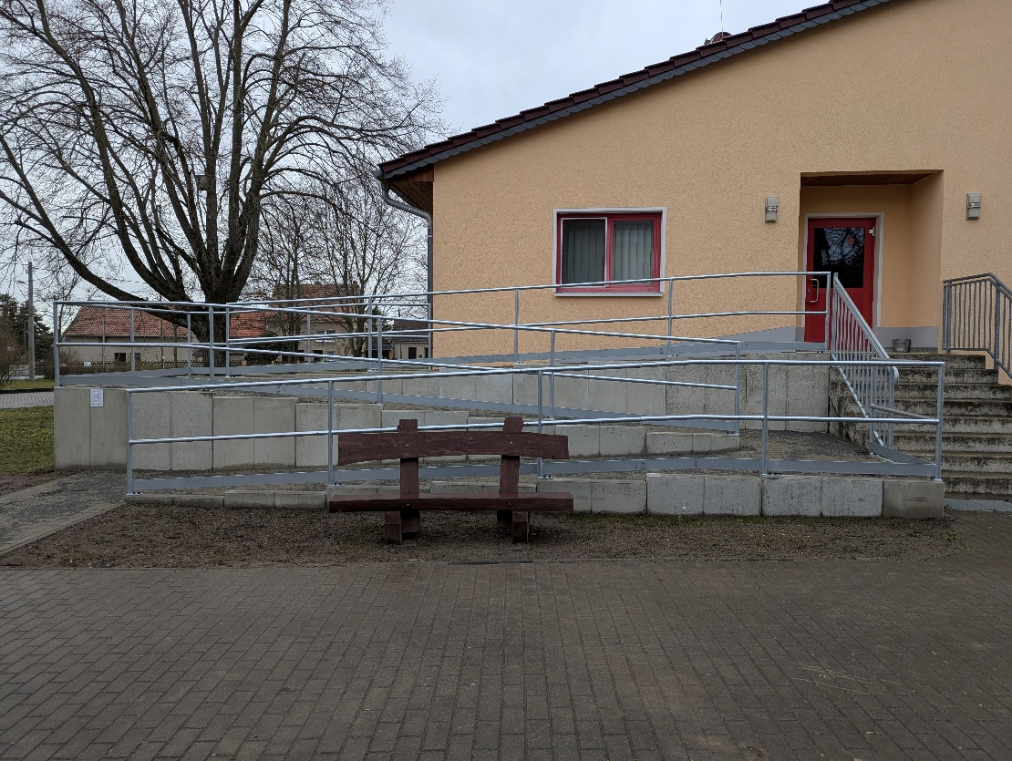

nach dem Umbau

